## 配置过程

首先，我们需要下载JDK安装包，你可以在www.sun.java.com下载

然后安装jdk，在安装的过程中选择【开发工具】，记住**JDK安装位置。**

安装完成之后，打开我的电脑--->属性面板

选择**高级系统设置**

[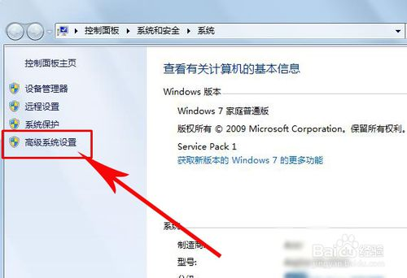](http://jingyan.baidu.com/album/e75aca85508d15142edac6b8.html?picindex=2)

选择**环境变量**

[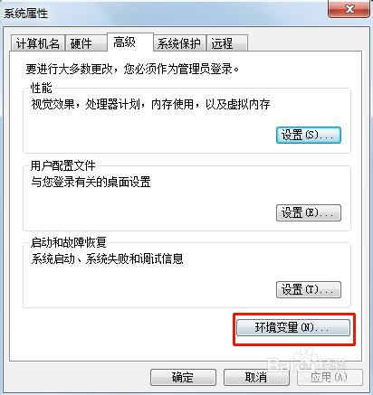](http://jingyan.baidu.com/album/e75aca85508d15142edac6b8.html?picindex=3)

在系统变量这块进行设置：

新建系统变量：

变量名：【**JAVA_HOME**】

变量值：【C:\Program Files\Java\jdk1.7.0_51】

**特别注意：我的jdk安装在了这个位置C:\Program Files\Java\jdk1.7.0_51所以就填这个，你自己的jdk安装在了什么位置，就填什么**[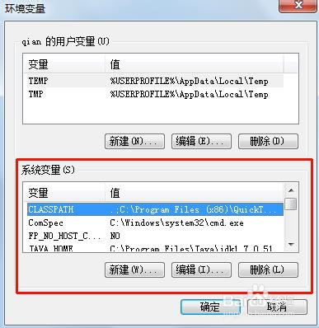](http://jingyan.baidu.com/album/e75aca85508d15142edac6b8.html?picindex=4)

[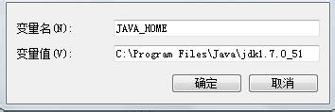](http://jingyan.baidu.com/album/e75aca85508d15142edac6b8.html?picindex=5)

在系统变量里面找到**Path**选择编辑：

在最后添加【**\;%JAVA_HOME%\bin;**】

**特别注意：在最后添加，千万不能把默认的删除！如果删除了，你的部分程序就无法运行了哦！**

[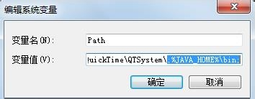](http://jingyan.baidu.com/album/e75aca85508d15142edac6b8.html?picindex=6)

## 验证环境变量是否配置成功：

在【**附件**】里面找到【**运行**】，输入【**cmd**】

[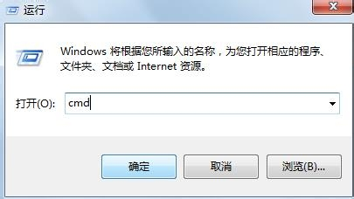](http://jingyan.baidu.com/album/e75aca85508d15142edac6b8.html?picindex=7)

再输入**java**

如果出现下面界面说明你已经配置好了！你的电脑就可以运行java程序了。  
[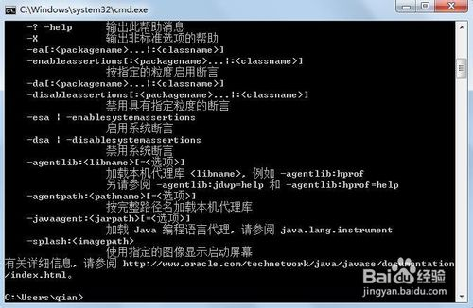](http://jingyan.baidu.com/album/e75aca85508d15142edac6b8.html?picindex=8)